**TheOrder**

Aplicativo para la administración de Food Trucks.

Se utilizo como framework Django junto con plantillas html. Se utilizo el modelo vista template propio de Django.

Motor de bases de datos sqlLite.

**Modelo de base de datos:**

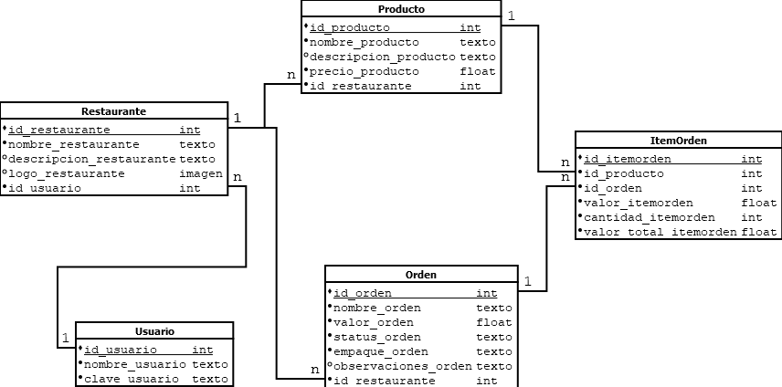

**Historias de Usuario:**

* Como usuario administrador, quiero registrarme para poder iniciar sesión
* Como usuario administrador , quiero iniciar sesión para acceder al panel de control del aplicativo.
* Como usuario administrador , quiero crear un nuevo restaurante para poder administrarlo.
* Como usuario administrador , quiero agregar productos para poder ofertarlos en el aplicativo.
* Como usuario administrador , quiero poder ver las ordenes pendientes para poder atenderlas.
* Como usuario cliente , deseo acceder al menú para ver los productos ofertados.
* Como usuario cliente , deseo agregar productos a mi lista para poder pedirlos.
* Como usuario cliente , deseo poder editar mi lista de productos antes de pedirlos.